www.jazzaroundmag.com 27 mai 2019 Christone “Kingfish” Ingram,

“Kingfish”
ALLIGATOR RECORDS ALCD 4990
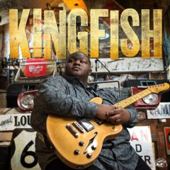
Kingfish est ce qui est arrivé de mieux au blues depuis pas mal de temps. Dire qu’il a à peine vingt et un ans ! Il est sans conteste le futur du blues. Son talent comme chanteur, guitariste et compositeur est à la mesure de sa masse pondérale, c’est-à-dire hors normes. Originaire de Clarksdale, dans le Mississippi, un lieu emblématique (Muddy Waters, Ike Turner, John Lee Hooker, etc.....), il modernise avec brio le blues traditionnel du Delta. On a peine à croire qu’il s’agit ici de ses tout premiers enregistrements. Il a déjà des milliers de fans grâce à ses clips vidéos sur YouTube, ses multiples apparitions en festival, ses participations dans des séries TV ( Luke Cage), des talk shows (The Rachel Ray Show, The Steve Harvey Show), sans oublier un concert collectif de jeunes musicos du Misissippi à la Maison Blanche en 2014 pour Michele Obama. Il avait 15 ans! Une fois de plus, le producteur Bruce Iglauer a eu le nez fin en le signant pour Alligator Records, tout en faisant produire l’album par le batteur Tom Hambridge (abondamment récompensé par des awards). Sur ce cédé, Kingfish a invité des amis et mentors : il chante ainsi en duo avec Buddy Guy ( + guitare) dans le beau blues lent Fresh Out, dont les lyrics vont comme un gant au jeune prodige. Le guitariste Keb’ Mo est aussi de la partie, présent sur 5 autres titres, dont le bien musclé If You Love Me (avec en prime l’harmoniciste Billy Branch, mais aussi sur Listen, une face soul en médium et des blues lents, délicats et au goût de « revenez-y » comme Before I’m Old ou Believe These Blues. Avec Hard Times, on atteint le sommet : un duo Keb’Mo (resonator guitar) et Kingfish (chant) de toute beauté. Deux autres compositions sont autobiographiques et donc très éclairantes et musicalement intéressantes : Been Here Before et Before I’m Old. A ne pas manquer !
Robert Sacre
« Outside of this town » https://www.youtube.com/watch?time_continue=3&v=kUXzZWBEJFE

www.jazzaroundmag.com 20 Mai 2019

Bitten By The Blues : The Alligator Records Story Bruce Iglauer & Patrick A. Roberts The University of Chicago Press, 2018, ISBN-13:978-0-226-12990-7 (337 pages, index, illust. , The Alligator records catalog) www.alligator.com
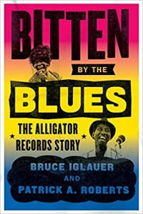
Quand on pense Alligator Records et/ou Bruce Iglauer, on pense ‘success story’ avec plus de 300 albums au catalogue, et c’est loin d’être fini ! Et comme Iglauer commente les sorties de ses albums avec tenants et aboutissants dans divers magazines – une pratique qui est toujours en cours ( Living blues, Back To The Roots, etc…) - depuis de nombreuses années, sans oublier les articles/interviews parus un peu partout (dans ABS Magazine entr’autres (1), on croit à peu près tout connaître de la saga Alligator. Mais, c’est une illusion, comme le démontre ce livre passionnant, bourré de détails inédits sur les séances d’enregistrements, sur les coulisses des studios, des concerts et des tournées, mais aussi sur les rivalités entre musiciens, sur la jungle où se battent les compagnies indépendantes entre elles et avec les majors, sur le stress au quotidien, etc. Couvrant près de 50 ans de l’histoire du blues, c’est un bouquin qui se lit comme un thriller, un ‘page turner’ qui, dès qu’on a lu les premières pages ne se lâche plus jusqu’à la dernière. On est littéralement scotché par ce style d’écriture vivant, accrocheur (influence non négligeable sans doute de P. Roberts) qui alterne suspense, humour, cris du cœur et autodérision : Iglauer connait ses défauts, son perfectionnisme, ses a-prioris et parti-pris, son autoritanisme, son intransigence parfois compulsive et sa difficulté à reconnaitre ses erreurs de jugement ! Mais ici, il déballe tout, et fait son mea culpa, souhaitant parfois avoir pris d’autres décision. On découvre aussi les débuts d’un étudiant de la Lawrence University (Appleton, Wisconsin) qui, lors de son dernier semestre, se mêle d’organiser des concerts de blues (Howling Wolf puis Luther Allison, tous deux fin 1969) puis les hauts et les bas de son ‘stage ‘ chez Bob Koester et Delmark Records (un B.Koester qui l’a traité à la dure mais qui reste son mentor respecté voire idolâtré). Il y a aussi ses virées dans les bars blues du Southside et du Westside de Chicago, ainsi que l’aventure du magazine Living Blues avec Jim O’Neal et consorts, sa découverte de Hound Dog Taylor et sa décision de produire son premier album, ensuite les autres avec d’autres bluesmen sous-enregistrés, les risques de couler sa jeune et fragile compagnie en cas de mauvais choix d’artistes, les soucis avec les usines de pressage, les distributeurs, studios et ingénieurs du son, la promotion (radios, mags), etc. En effet, les pièges étaient nombreux et Iglauer les a tous habilement (et chanceusement) contournés, non sans mal, au prix d’un travail de titan, de milliers de kilomètres parcourus dans toute l’Amérique, et surtout grâce au choix de partenaires européens (Sonet Records…). De page en page on suit ainsi l’arrivée de Son Seals et le drame de la tournée en Suède(1978) où tous les musiciens et Iglauer lui-même n’échappent que de peu à la mort dans un accident de train (presqu’englouti dans un fjord après déraillement !) Carey Bell et Walter Horton…. le coup de poker – réussi – de la série Living Chicago Blues, Luther Allison, Fenton Robinson, Albert Collins, Shemekia Copeland, J.J.Grey & Mofro, Tommy Castro et tant et tant d’autres, jusqu’aux surdoués qui sont les garants d’un futur très prometteur pour Alligator Records et pour la survie du blues, comme Toronzo Cannon, Jarekus Singleton, Selwyn Birchwood, Lindsay Beaver et d’autres encore à découvrir dans un futur proche. Faites-vous plaisir, offrez-vous ce livre ou faites le vous offrir. On peut même commander des exemplaires autographiés via www.alligator.com . Robert Sacre
(1) ABS Magazine n° 51 Septembre 2016 www.absmag.fr
Live on PBS Chicago Tonight ‘Bitten by the Blues’ Chronicles Rise of Alligator Records Looking back over 50 years of the blues with the founder of Alligator Records. Premiere Date: January 16th, 2019 Looking back over 50 years of the blues with the founder of Alligator Records. (8:57) via www.jazzaroundmag.com http://jazzaroundmag.com/?p=20968

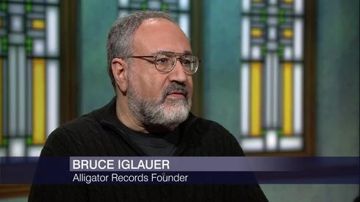

From : www.jazzaroundmag.com 13 mai 2019

Pastor Donald Gay, On A Glorious Day

Video You Tube : Chicago Gospel Legend Pastor Donald Gay sings, "Just Another Day”

https://www.youtube.com/watch?v=SSNBwtXx8N4#action=share

THE SIRENS RECORDS SR – 5027 www.thesirensrecords.com
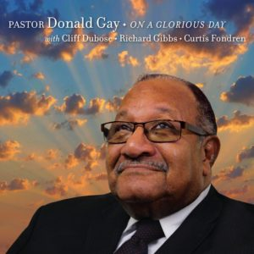
Un des plus remarquables groupes féminins de Black Gospel des années 1950 à 1970 a été celui des Gay Sisters avec Evelyn, Geraldine et Mildred Gay, mais le « petit » frère Donald a joué un rôle important dans leur carrière, à la fois comme partenaire et comme chanteur. Il est aujourd’hui le seul survivant et en exercice, notamment comme pasteur de la Prayer Center Church of God in Christ (Chicago). Depuis 2004, il a eu l’occasion d’enregistrer pas mal de titres pour The Sirens Records. On le retrouve ici comme chanteur et en belle compagnie : un duo de choc, piano ( Cliff Dubose) et orgue (Richard Gibbs) (1), avec le batteur Curtis Fondren. Ces 4 musiciens sont des spécialistes du style de black gospel, très swinguant et très jazzy, qui suscite l’intérêt et l’admiration, avec des titres rapides comme He’s Calling Me (arrangement Geraldine Gay) ou Going With Jesus All The Way (composition d’Evelyn Gay), plus slow (Thank You Lord, God Will Take Care Of You) ou en medium comme I’m Going To Walk Out In Jesus Name (Evelyn et Mildred gay) ou encore You Can’t Hurry God, une compo de Dorothy Love Coates des Gospel Harmonettes. Cet album est un régal de bout en bout, à l’instar de l’instrumental Another Chance, plus jazz, à la Jimmy Smith. Vivement recommandé !

- Fils de Inez ANDREWS ( ex-CARAVANS)

Robert Sacre

Live on VIMEO

Conversations with the Gospel Legends with Bob Marovich. Guests: Gospel Recording Artist: Pastor Donald Gay from PCC Studio on Vimeo.

https://jazzaroundmag.com/?p=20837 6 mai 2019
Elsa Harris, “I Thank God” THE SIRENS RECORDS SR 5026 www.thesirensrecords.com
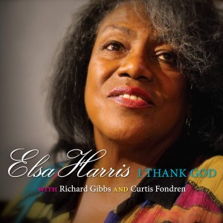
Elsa Harris est une des pianistes les plus en vue de la scène “Black Gospel” de Chicago. Pour cet album, en trio, elle est entourée par le batteur Curtis Fondren et l’organiste Richard Gibbs (1), musiciens incontestés dans le même registre. Les membres de ce trio sont donc profondément ancrés dans le gospel traditionnel, tout en restant très ouverts et même très familiers avec la soul, le funk, et même le blues, comme le démontre Elsa Harris dans Looking For Trouble, le seul titre chanté du recueil, un blues pur et dur. Elsa Harris est tout aussi transcendante dans Just A Closer Walk With Thee, un piano solo. Le black gospel est par essence un style vocal (comme le blues), là où le jazz est un style surtout instrumental. Il est donc rare d’avoir un album de gospel où les faces instrumentales sont majoritaires (13 sur 14), mais en l’occurrence, les 3 musiciens dégagent un swing tellement dévastateur, dans un dialogue permanent et intense entre orgue, piano et batterie (autre caractéristique géniale du Black Gospel), que l’album capte l’attention et génère un plaisir d’écoute de bout en bout, à l’écoute des medleys Glory Glory Hellelujah/Down At The Cross et What A Mighty God We Serve/Oh The Blood/Nothing But The Blood/There Is Power, comme pour le traditionnel Down By The Riverside, joliment dépoussiéré. Ajoutons aussi qu’Elsa Harris a fait partie des Thompson Community Singers of Chicago, où elle a travaillé avec le Reverend Milton Brunson et Jessy Dixon. Elle rend hommage à ce dernier en reprenant brillamment 3 de ses compositions : Wicked Shall Cease From Their Troubling, Greatly To Be Praised et I Love To Praise His Name. Robert Sacre
- Fils de la célèbre chanteuse Inez Andrews (des Caravans)

Conversations with the Gospel Legends with Bob Marovich. Gospel Legend, Elsa Harris : https://vimeo.com/268739679

www.jazzaroundmag.com 3 juin 2019

Kenny Parker, Hellfire
ROCK A WHILE RECORDS 001
Cet album dégage un feu d’enfer en effet. Un album rare, dont quasi tous les titres sont de haut niveau, sans aucun déchet. Bien entendu, certains morceaux se dégagent du lot. Chapeau au guitariste Kenny Parker, et à ses acolytes. Parker est né à Albion, Michigan mais en 1976, après des études à la Eastern Michigan University, il est allé travailler à l’usine Cadillac de Detroit, où il s’est installé : à l’usine le jour, dans les boites de blues le soir ! Il a ainsi joué avec d’excellents profs comme Mr.Bo (Louis Bo Collins) et les Butler Twins, avec lesquels il a tourné aux USA et en Europe. Il sera remarqué à Londres par John Steadman qui lui fait enregistrer un album « Raise The Dead », pour son label J.S.P. Records. Parker y est entouré des Butler Twins et de Darrell Nulish (ex-Anson Funderburgh), à l’harmonica. Parker est un excellent guitariste, et ne se considère pas comme un chanteur et, pour la cause, il s’est adjoint le non moins excellent Dan Devins, chanteur tout aussi transcendant à l’harmonica. On notera aussi la présence de Jim McCarty à la guitare (et au slide) sur 5 titres, notamment dans un bien enlevé Bye Bye Baby, et de Bill Heid au piano etc. Grâce à cette fine équipe, l’auditeur navigue avec bonheur d’un titre à l’autre, avec des compositions d’enfer comme Baby Come Back To Me ou Dance With Me, des « faces » en medium comme Half Crazy ou I’ve Got My Eyes On You (avec Bill Heid au piano, Dan Devins au chant et un Brian Miller à l’harmonica en toute grande forme). Quelques blues en slow aussi retiennent aussi l’attention comme Blind And Paralysed, Goin’ In Circles et Back Up Plan. Une belle réussite et vivement recommandé.
Robert Sacre
https://www.youtube.com/watch?v=xXANeBIRVBk

JAZZ AROUND 10 juin 2019 www.jazzaroundmag.com

Tiffany Pollack & Eric Johanson, Blues In My Blood NOLA BLUE RECORDS NB008
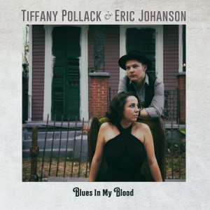
Tiffany Pollack est une chanteuse de jazz populaire à New Orleans, tandis qu’Éric Johanson a été le ‘lead guitarist’ de Cyril Neville, une icône locale du R&B et du Funk. Pollack et Johanson ont découvert sur le tard qu’ils étaient cousins. Encouragés par leurs familles respectives, ils ont décidé de former un duo orienté blues, et qui cartonne actuellement dans l’extraordinaire chaudron musical qu’a toujours été, et reste, la Cité du Croissant. Ils ont composé ensemble et/ou en collaboration 7 des 11 titres, dont un autobiographique, Blues In My Blood, un blues lent où la voix de Pollack bien timbrée, claire et tantôt agréablement voilée, fait merveille comme ailleurs, comme en duo avec Johanson dans un Memories To Forget en slow (avec en guest Johnny Sansone à l’harmonica) ou dans Keep It Simple, un beau blues en medium qui, pour moi, est le meilleur morceau du recueil, avec un Johanson très inspiré à la guitare. Il y a encore d’autres passages où le plaisir d’écoute est au maximum comme pour le titre Michael en slow (Pollack au chant et Johanson, lap steel guitare, au top) ou encore deux ballades bluesy mémorables : Get Lost With Me, une composition de Johanson qu’il chante et accompagne avec maestria à la guitare, sans oublier ce River de Joni Mitchell où Pollock est à son meilleur niveau dans le registre folk. Parmi les autres covers, une mention aussi à une excellente version du Do I Move You de Nina Simone et cette version très personnelle en medium de If I had A Hammer (Pete Seeger, et al.)
Robert Sacre
https://www.youtube.com/watch?v=Pi4RTTvjWXI « Blues In My Blood »

Jazz Around 17 juin 2019 www.jazzaroundmag.com

Gaetano Letizia & The Underworld Blues Rock Band, Beatles Blues Blast Letizia Records
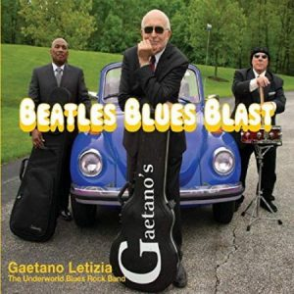
https://www.youtube.com/watch?v=f8jEoCN5tfg Beatles Blues pt 1 -5 Le répertoire des Beatles est un miroir aux alouettes et un leurre pour d’aucuns. Ainsi, reprendre un de leurs morceaux dans un album, c’est une chose (comme Tommy Castro dans son dernier opus « Killin’ It Live » et beaucoup d’autres avant lui), mais, en faire la matière d’un album complet est hasardeux. Parmi les productions récentes, la seule réussite, à mon humble avis, revient au spécialiste du Hammod B3, Jim Alfredson avec son album « Organissimo – B3tles :A Soulful Tribute To The Fab Four » (2017, Big O Records 2424) (1). Et c’est de toute évidence lié au fait que tous les morceaux sont en mode instrumental et jazz. Se lancer dans une collection de 17 titres des Fab 4, les chanter en mode R&B/blues ou funk est beaucoup plus casse-gueule (l’instrumental Blackbird est d’ailleurs le meilleur titre sur cet opus). On a beau dire qu’en début de carrière les Beatles manifestaient un certain intérêt pour le R&B de Chuck Berry ou encore de Little Richard… ils ne s’en sont pas beaucoup inspirés. Les compositions de Lenon et McCartney, voire de Harrison, dans la suite, planent dans un tout autre registre. Tout cela pour dire que j’ai trouvé un intérêt limité à cet album de Gaetano Letizia et son band. Mais bon, c’est très subjectif, et cela n’enlève rien aux qualités de Letizia comme guitariste et chanteur, de même pour ses partenaires Michel D’Elia (batterie) et Lenny Gray (basse). Je n’accroche tout simplement pas au répertoire auquel ils tentent de coller un fond de swamp rock (Do It On The Road), ou de la ‘surf guitar’ (Money) ou encore un ‘Texas shuffle’ (Taxman une bonne face malgré tout, avec tout de même de l’esbroufe inutile à la guitare), et même de la samba (She Came In Through The Bathroom Window), voire encore une touche de rumba (Yesterday). On saluera les efforts, mais je reste sur ma faim. En fait, vous voilà prévenus, tout est dans l’accroche : «17 Beatles smash hits in a fun, funky, bluesy style». Je ne doute pas qu’il y ait des amateurs pour ce genre de production. Tant mieux…Qu’ils se régalent.
Robert Sacre
- www.big-o-records.com et www.organissimo.org
Jazz Around Magazine 24 juin 2019 www.jazzaoundmag.com The Cash Box Kings, Hail To The Kings ALLIGATOR RECORDS ALCD 4991
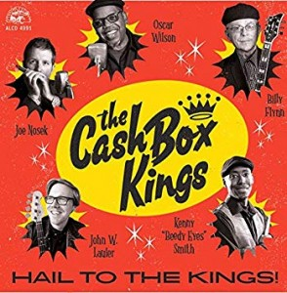
Avec le groupe Mississippi Heat de Pierre Lacocque et quelques autres, les Cash Box Kings veillent à maintenir les traditions du Chicago blues traditionnel, enrichi de touches de rockabilly, du blues des années 1950 et 1960, en le dépoussiérant donc avec panache et en pratiquant un style tout à fait contemporain : un pied dans le présent et l’autre dans le passé. C’est leur deuxième album gravé pour Alligator Records (1). On apprécie leur punch et leur savoir-faire, de plage en plage, tout au long de cet opus. Le chanteur Oscar Wilson (né en 1953) est un pur produit du South Side de Chicago. Wilson est boosté par ses partenaires, le guitariste Billy Flynn, l’harmoniciste (et chanteur) Joe Nosek, la pianiste Queen Lee Kanehira et le guitariste rythmique Little Frank Krakowski, sans oublier Kenny Smith aux drums et John W.Lauler à la basse. Quant à la talentueuse Shemekia Copeland, elle est venue donner un coup de main à ses amis sur le titre The Wine Talking, une parodie de ‘In vino veritas’, une sorte de célébration des joies simples de la vie. On l’entend aussi sur Smoked Jowl Blues, un beau blues lent et torride qui donne à Billy Flynn l’occasion de démontrer son talent, comme sur quasi toutes les faces, et en particulier sur Take Anything I Can. Wilson et Nosek signent 11 des 13 faces, certaines ironiques comme Joe You Ain’t From Chicago (un duo vocal entre Wilson et Joe Nosek qui est né dans le Wisconsin), tandis que d’autres abordent les problèmes de couple (Poison In My Whiskey, Ain’t No Fun (When The Rabbit Got The Gun) ou The Wrong Number. Certains textes évoquent des situations sociales contemporaines comme ce Bluesman Next Door ou John Burge Blues (un flic ripoux). Parmi les covers, on notera une bonne version de I’m The Man Down There (Reed & Carter) et de Sugar Daddy(Walton), ce dernier titre aura un certain écho en Belgique à cause de l’actualité judiciaire (2). Ce «Hail To The Kings » est une belle réussite.
Robert Sacre
(1) Les Cash Box Kings ont été fondés en 2001 par Joe Nosek à Madison, Wisconsin ; Oscar Wilson les a rejoints en 2007 et avant leurs 2 albums pour Alligator Records, ils ont gravé 8 autres albums parus sur d’autres label comme Blue Bella Records, Blind Pig Records,etc.., …..
(2) Un procès est en cours à Bruxelles à charge d’un homme d’affaires qui proposait de mettre en contact de jeunes étudiant(e)s désargenté(e)s avec des Sugar Daddies riches…et âgés.

https://www.youtube.com/watch?v=MG5_K64Rkg0 The Cash Box Kings - Ain't No Fun (When The Rabbit Got The Gun)

